План тренировочных занятий на профилактический период
Тренер-преподаватель Житкевич О.Л.
08.04.2020г.
СОГ-3,СОГ-4.

И.п–О.с.

1- руки в стороны, 2- руки вверх, 3- руки в стороны, 4- И.п.

2. И.п.- стойка, ноги вместе руки в замок перед грудью. 1- выпрямить руки вперед,2- И.п.3 – выпрямить руки вверх, 4 – И.п.

3. И.п.- правая рука вверху, левая внизу. 1,2- отведение прямых рук назад, со сменой положения, 3,4 – то же левая вверху.

4. И.п.- стойка, ноги вместе, руки к плечам. 1-4 - разноименные круговые

вращения руками в одну сторону, 5-8 – разноименные круговые вращения руками в другую сторону.

5. И.п.- стойка, ноги врозь, руки перед грудью в замок. 1,2 –повороты туловища вправо,

3,4 – повороты туловища влево.

6. И.п.- стойка, ноги врозь, руки на поясе 1,2 – наклоны вправо, 3,4 – наклоны влево.

7. И.п.- стойка, ноги врозь, руки на поясе. 1,2,3 – наклоны вперед, 4 – И.п.

8. И.п.- стойка, ноги врозь, руки в стороны. 1- наклон вперёд с поворотом вправо, касаясь правой рукой левой ноги. 2- И.п. 3- наклон вперёд с поворотом влево, касаясь левой рукой правой ноги. 4 – И.п.

9. И.п.- присед на правой ноге, левая в сторону прямая. 1-3- наклон вперёд к прямой ноге, 4 – перенос центра тяжести на левую ногу.

10. И.п.- выпад правой ногой вперёд, руки за спину, спина прямая. 1-3- пружинистые покачивания, 4 – смена положения ног прыжком.

11.И.п.-стойка, ноги врозь, руки вперёд, немного в стороны. 1- мах правой ногой к левой ноге, 2 – И.п, 3 – мах левой ногой к правой ноге, 4 – И.П.

12.И.п.- стойка ноги врозь, руки внизу. 1,3- прыжок, хлопок над головой, на 4-и.п.

План тренировочных занятий на профилактический период
Тренер-преподаватель Житкевич О.Л.
СОГ-3, сог-4.
10.04.2020г.

1. И. п. - стойка ноги на ширине ступни, параллельно, руки на пояс.

1—руки в стороны; 2 —руки вверх, поднимаясь на носки;

3 — руки в стороны; 4 —вернуться в исходное положение. (6-7раз)

2. И. п. — стойка ноги на ширине плеч, руки за голову.

1 — поворот туловища вправо, руки в стороны;

2 —вернуться в исходное положение. То же влево. (6 раз)

3. И. п. — стойка ноги на ширине плеч, руки вниз.

1—руки в стороны;

2 —наклон к правой (левой) ноге, коснуться пальцами рук носков ног;

3 —выпрямиться, руки в стороны;

4—вернуться в исходное положение. (6 раз)

4. И. п.— основная стойка руки на пояс.

1—2 —присесть, руки вынести вперед;

3—4 —вернуться в исходное положение. (6-7раз)

5. И. п. — основная стойка пятки вместе, носки врозь, руки вниз.

1 — правую ногу в сторону, руки в стороны; 2 — правую руку вниз, левую вверх;

3 — руки в стороны;

4 — приставить правую ногу, вернуться в исходное положение. То же влево. (6 раз)

И. п.— основная стойка руки на пояс.

1 —прыжком ноги врозь, руки в стороны; 2 —вернуться в исходное положение.

На счет 1—8 повторить 3—4 раза.

Выполняется в среднем темпе под счет воспитателя или музыкальное сопровождение.

План тренировочных занятий на профилактический период
Тренер-преподаватель Житкевич О.Л.
13.04.2020г.
СОГ-3, сог-4.

1. И. п.— основная стойка, руки на пояс.

1—правую ногу назад на носок, руки за голову;

2 — вернуться в исходное положение. То же левой ногой. (6 раз)

2. И. п. —стойка ноги врозь, руки на пояс.

1 —поворот вправо, правую руку вправо; 2 —вернуться в исходное положение.

То же влево. (6 раз)

3. И. п. — основная стойка руки вдоль туловища.

1 — выпад правой ногой вперед. 2-3 — пружинистые покачивания;

4 —вернуться в исходное положение. То же левой ногой. (6 раз)

4. И. п.— стойка на коленях, руки на пояс.

1-2 —медленным движением сесть справа на бедро, руки вынести вперед;

3-4 —вернуться в исходное положение. То же влево. (6 раз)

5. И. п. — стойка ноги на ширине плеч, руки вниз.

1 —руки в стороны; 2 — наклон вперед, коснуться пальцами рук носка левой ноги;

3 —выпрямиться, руки в стороны;

4 —вернуться в исходное положение. То же к правой ноге. (6 раз)

6. И. п. — основная стойка руки вдоль туловища.

Прыжки на двух ногах — левая вперед, правая назад; прыжком сменить положение ног.

План тренировочных занятий на профилактический период
Тренер-преподаватель Житкевич О.Л.
15.04.2020г.
СОГ-3, сог-4.

1. И. п.— основная стойка, руки на пояс.

1—2 —шаг вправо, руки через стороны вверх;

вернуться в исходное положение. То же влево (6 раз)

2. И. п.— стойка ноги врозь, руки к плечам.

1—2 —поворот туловища вправо, руки в стороны;

3—4 —исходное положение. То же влево. (6 раз)

3. И. п.— основная стойка, руки вниз.

1 —руки в стороны; 2 —мах правой ногой вперед, хлопок под коленом;

3 —опустить ногу, руки в стороны; 4 — исходное положение. То же левой ногой. (6 раз)

4. И. п. —стойка ноги на ширине плеч, руки вниз.

1—руки в стороны; 2—наклон вперед, коснуться пальцами рук правого носка;

3—выпрямиться, руки в стороны; 4—исходное положение. То же левой ногой. (6 раз)

5. И. п.— основная стойка, прыжки на двух ногах

с хлопками в ладоши перед собой и за спиной на счет 1-8, затем пауза.

Повторить 2-3 раза.

6. И. п. — стойка ноги на ширине плеч, руки на пояс.

1 —руки в стороны; 2 —руки за голову;

3—руки в стороны; 4 —исходное положение. (6-7раз)

План тренировочных занятий на профилактический период
Тренер-преподаватель Житкевич О.Л.
17.04.2020г.
СОГ-3, сог-4.

1. И. п.— основная стойка руки на пояс.

1—руки в стороны; 2 — руки за голову;

3 — руки в стороны; 4 — исходное положение. (6-7раз)

2. И. п.— стойка ноги на ширине плеч, руки на пояс.

1 —поворот вправо, руки в стороны; 2 —исходное положение. То же влево. (6 раз)

3. И. п.— сидя, ноги врозь, руки на пояс.

1 —руки в стороны;

2 — наклон к правой (левой) ноге, коснуться пальцами рук носков ног;

3 —выпрямиться, руки в стороны; 4 —исходное положение. (6 раз)

4. И. п. —лежа на спине, руки вдоль туловища.

На счет 1—8 — имитация езды на велосипеде, пауза, повторить 2 раза.

5. И. п.— основная стойка руки за голову.

1—2 —присесть, руки вперед; 3—4 —исходное положение (6-7раз)

6. И. п. — основная стойка руки на пояс.

1 — прыжком ноги врозь; 2 -прыжком ноги вместе.

На счет 1-8 —прыжки, затем пауза и снова прыжки.

План тренировочных занятий на профилактический период
Тренер-преподаватель Житкевич О.Л.
20.04.2020г.
СОГ-3, сог-4.

Первые 5 упражнений – для разогрева мышц. Делать сложные упражнения сразу после сна категорически нельзя.

Делаем глубокий вдох и поднимаемся на носочках. Тянем ручки вверх как можно выше, будто пытаемся достать до потолка. Опускаемся на полную стопу и выдыхаем. Количество подходов – 10.
Наклоняем голову влево, возвращаемся в исходное положение на пару секунд и после наклоняем голову вправо. Далее делаем круговые движения головой – в правую сторону, потом в левую. Время выполнения – 2 минуты.
Теперь плечи и руки. Поочередно приподнимаем одно плечо, потом другое, затем сразу оба. Далее делаем руками махи вверх – по очереди, то левой, то правой рукой. Затем круговые движения руками, как при плавании – сначала брассом, потом кролем. Стараемся делать упражнения максимально медленно. Упражнения для мышц спины и осанки
Упираемся руками в бока и делаем наклоны – влево, вправо, затем вперед и назад. По 5 раз – в каждую сторону.
Шагаем на месте в течение 2-3 минут, как можно выше поднимая колени. Далее подпрыгиваем 5 раз на левой ножке, потом 5 раз – на правой, далее 5 раз – на обеих, а потом – прыжки с поворотом на 180 градусов.
Вытягиваем руки вперед, сцепляем пальцы в замочек и тянемся вперед – максимально далеко. Затем, не теряя замочка, опускаем руки вниз и пытаемся достать ладошками до пола. Ну и заканчиваем упражнение, пытаясь достать сцепленными ладонями «до потолка». Упражнения на потягивание
Выполняем приседания. Условия: спинку держим прямой, ноги – на ширине плеч, руки можно сцепить за головой в замочек или вытянуть вперед. Число повторов – 10-15.
Отжимаемся. Мальчики отжимаются, конечно, от пола, а вот девочкам задачу можно упростить – отжиматься можно от стула или дивана. Число повтором – от 3-5.
Лодочка. Ложимся на животик, вытягиваем руки вперед и чуть-чуть вверх (задираем нос лодки), и ноги также – соединяем вместе, приподнимаем вверх «корму лодки». Прогибаем спинку как можно усерднее. Время выполнения – 2-3 минуты.
Мостик. Ложимся на пол (дети, умеющие опускаться на мостик из позиции стоя, опускаются прямо из нее), упираемся ступнями и ладонями в пол и, выпрямив ручки с ножками, прогибаем спину дугой. Время выполнения – 2-3 минуты.
Усаживаемся на пол и ножки разводим в стороны. Поочередно тянемся руками к пальцам левой ноги, потом к пальцам правой. Важно касаться животом ноги, чтобы корпус ложился вместе с ногой – параллельно полу.
Сгибаем левую ногу в колене и поднимаем ее вверх, делаем хлопок руками под ней. Затем повторяем с правой ногой. Далее поднимаем вытянутую левую ногу максимально высоко вверх (хотя бы на 90 градусов относительно пола) и снова хлопаем в ладоши под ней. Повторяем для правой ноги. Упражнения для мышц туловища
Ласточка. Разводим руки в стороны, левую ногу отводим назад и, немного наклонив корпус вперед, замираем в позе ласточки на 1-2 минуты. Важно, чтобы тело в этот момент находилось параллельно полу. Далее повторяем упражнение, меняя ногу.
Зажимаем между коленками обычный мяч, расправляем плечи, упираемся руками в пояс. Теперь медленно приседаем, удерживая спину ровной и мяч между коленей. Число повторов – 10-12.
Упираемся руками в пол и «зависаем» над ним в позиции «отжимания». А теперь медленно с помощью рук «идем» в вертикальное положение. Немного отдыхаем в позе «страуса» и «топаем» руками вперед до первоначальной позиции. Туда и обратно ходим руками 10-12 раз.

Заканчиваем зарядку простым упражнением для отдыха: вытягиваемся «по стойке смирно» на вдохе, напрягая все мышцы – на 5-10 секунд. Затем резко расслабляемся по команде «вольно», выдыхая. Повторяем упражнение 3 раза.

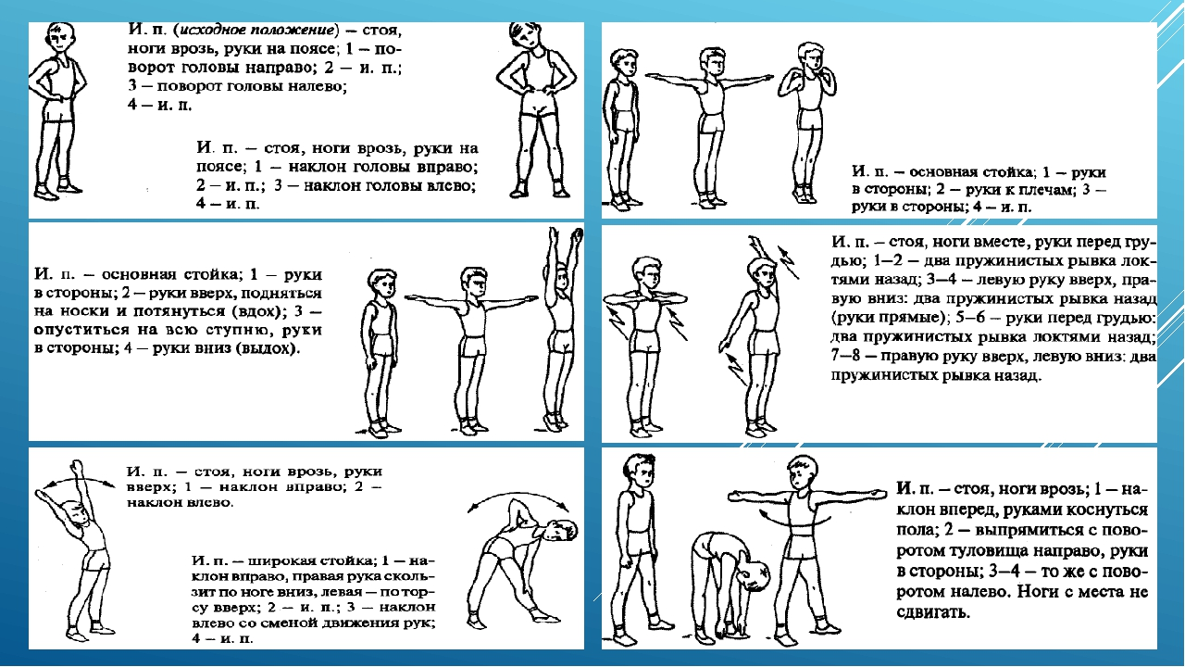

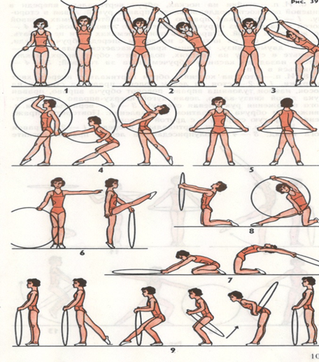

Упражнения с обручем

